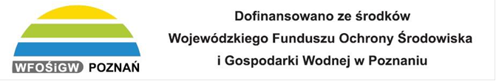

Załącznik nr 5 do SIWZ

……………………………….
(pieczęć Wykonawcy)

WYKAZ WYKONANYCH DOSTAW
_____________________________________________________________

Przystępując do postępowania o udzielenie zamówienia publicznego prowadzonego w trybie przetargu nieograniczonego pn.:

„Dostawa Ciężkiego Samochodu Ratowniczo-Gaśniczego
dla OSP Leszno Gronowo”

przedkładam/my wykaz wykonanych dostaw w zakresie niezbędnym do wykazania spełnienia warunku udziału w postępowaniu, o którym mowa w Rozdziale 5 ust. 6 lit. c) SIWZ:

Nr zadania | Opis wykonanych dostaw potwierdzających spełnienie wymagań Zamawiającego | Wartość dostawy brutto | Data wykonania  (dd/mm/rrrr) | Odbiorca/podmiot  Nazwa i adres siedziby
 | 1 | 2 | 3 | 4
1.
2.

UWAGA:
Dane w kolumnach nr 1, 2, 3, 4 należy wypełnić w taki sposób, aby Zamawiający na podstawie wskazanych informacji był w stanie ocenić, czy wskazana dostawa potwierdza spełnianie przez Wykonawcę warunku udziału w postępowaniu, określonego w Rozdziale 5 pkt 6 lit. c) SIWZ.
W załączeniu należy dołączyć dowody, o których mowa w Rozdziale 6 ust. 6 pkt 2) lit. a) SIWZ, dotyczące wskazanych usług, określające, czy te dostawy zostały wykonane należycie.

Podpis: .............................................................................
(pieczątka i podpis osób/y uprawnionych do składania oświadczeń woli)

…………………………..…………, dnia ……………….. 2018 r.

